清单、定额规定：膜结构屋面按设计图示尺寸以需要覆盖的水平投影面积计算。
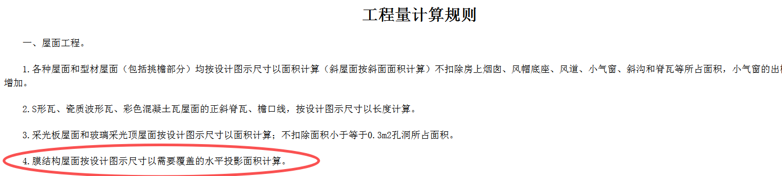

1、实际施工膜结构垂直侧立面，水平投影面积为0，膜工程量就不计算么？
2、双层膜结构，水平投影面积是否计算2次？
3、水平投影面积是4469.61㎡，实际膜结构工程量为9007㎡。定额损耗是1.625，定额膜材料数量仅为7263㎡，远低于9007㎡。如何调整？仅仅调整定额膜结构含量，膜附件等材料含量是否同时调整，整个定额单价调整系数。
4、如实际施工量为9007㎡，那加工前的膜结构 应该是多少平？裁剪的损耗是多少？